
Religión Terceros Básicos.
Semana 23 de noviembre.

Las Reglas se Cumplen.

“Sean obedientes en todo y estén siempre dispuestos a hacer el bien. No hablen mal de nadie ni discutan. Sean amables con todos y muestren humildad en su trato con los demás”. (Tito 3:1, 2)

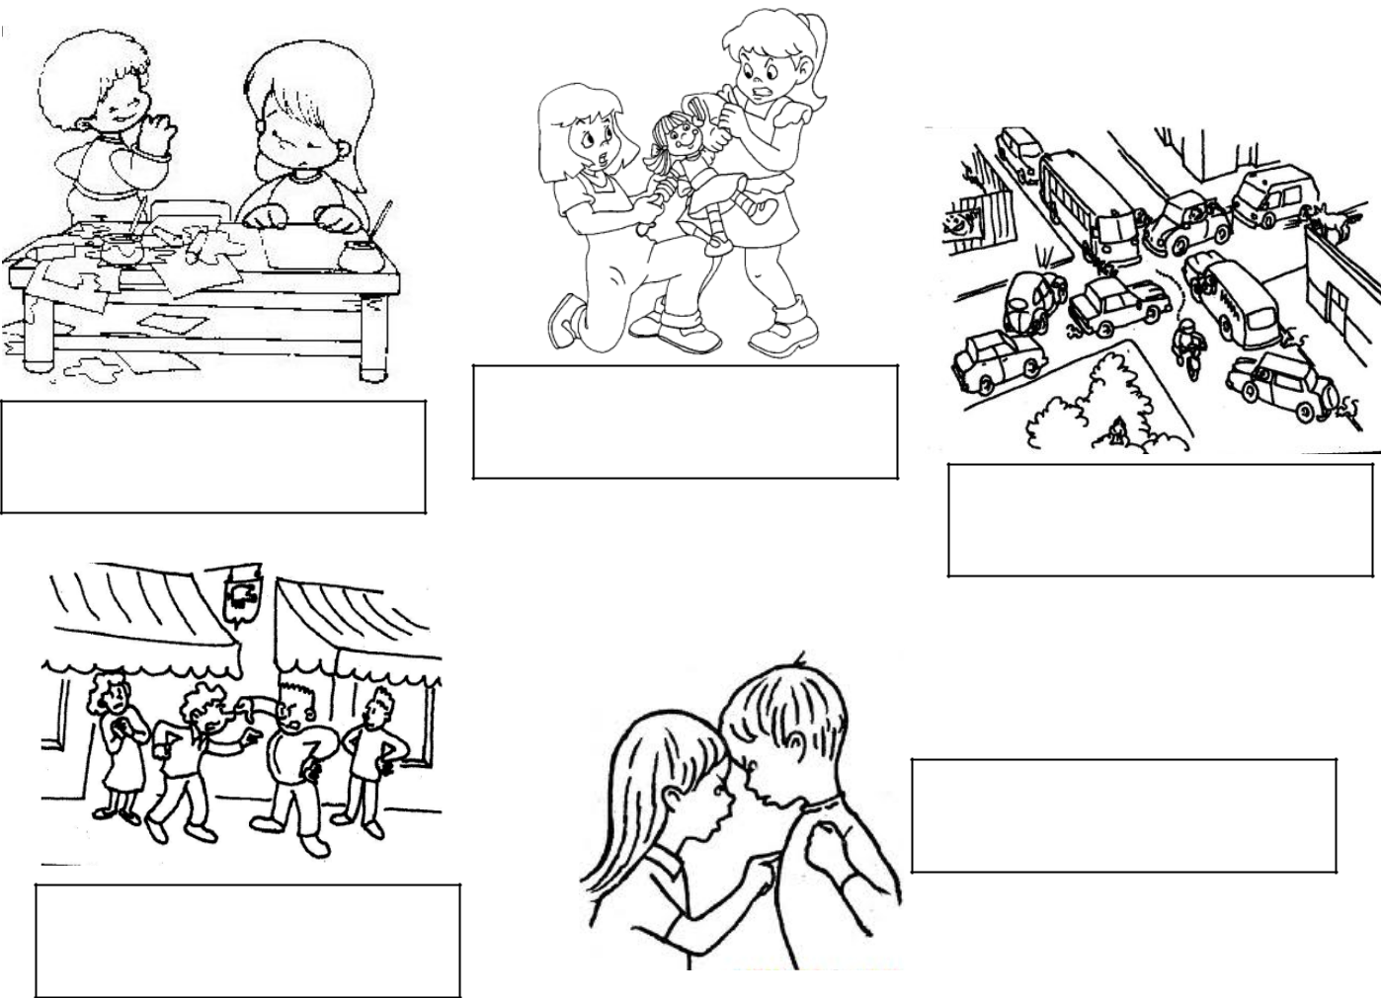
1.- Escribe en cada recuadro, a quién le corresponde hacer cumplir las reglas en cada caso.

